Table des matières

**Introduction**2

**Théories et équations**3

Équations du mouvement à résoudre 3

Conditions utilisées pour déterminer l’arrêt de la simulation 4

Résolution des équations du mouvement 4

**Présentation et analyse des résultats**6

Présentation des résultats 6

Analyse des résultats 8

**Conclusion**9

# Introduction

Comme le devoir 2, nous avons à faire l’étude de la trajectoire que prend une balle de ping-pong en vol par une application en octave qui nous permettra de déterminer les différentes positions occupées par la balle au cours de son mouvement. L’étude se fera selon trois études de cas de figure lorsque la balle sera sous l’effet d’une force gravitationnelle, ensuite lorsque la balle sera en plus sous l’action des forces de frottements visqueux et finalement lorsque la balle sera non seulement soumise à l’action des deux forces précédentes mais également à l’influence d’une force de Magnus. Pour chaque cas, nous effectuerons quatre essais avec des conditions initiales différentes des paramètres intervenant dans l’études des mouvements en physique mécanique : la position initiale, la vitesse initiale ainsi que la vitesse angulaire initiale. Notre simulation prendra fin selon trois cas bien précis :

- Lorsque la balle touchera le filet

- Lorsque la balle touchera la surface de la table

- Lorsque la balle touche le sol

Dans un premier temps, nous allons présenter les équations du mouvement qui nous ont permis d’aboutir aux résultats que nous présenterons sous formes de tableaux. Dans un second temps, nous présenterons et analyserons les graphiques et les fonctions de simulation obtenus qui seront envoyés en pièces jointes. Nous reviendrons également sur les difficultés que nous avons rencontrées lors de l’élaboration de ce devoir.

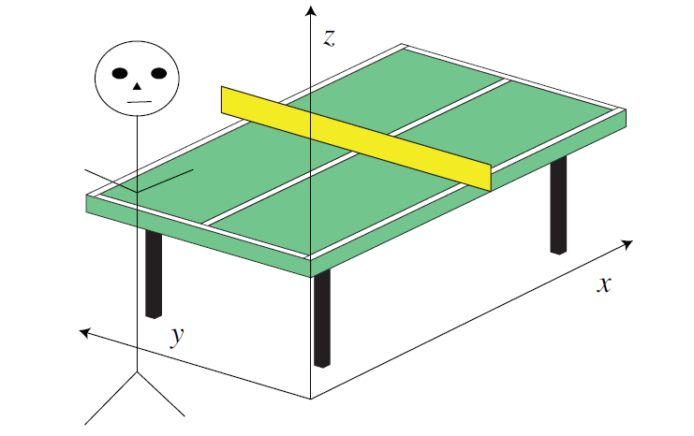

***Figure 1.1: Le jeu de tennis de table***

# Théories et équations

## Équations du mouvement à résoudre

Pour modéliser le mouvement d’une balle de ping-pong, nous suivrons la trajectoire du centre de masse de la balle en utilisant les équations suivantes :

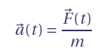

***Figure 2.1 : Équation de l’accélération***

Où

* m est la masse de l’objet et
* F est la résultante des forces s’appliquant sur l’objet

La force F peut prendre trois formes :

* Option 1

Seule la force gravitationnelle agit sur la balle.



***Figure 2.2 : Équation de la force gravitationnelle***

Où

* m est la masse de l’objet.
* Option 2

En plus de la force gravitationnelle, la balle subit une force de frottement visqueux :



***Figure 2.3 : Équation de la force de frottement visqueux***

Où

* ρ = 1.2 kg/m3 est la masse volumique de l’air,
* Cv = 0.5 est le coefficient de viscosité,
* A = πR2 est l’aire efficace de la balle,
* v est la vitesse de la balle.
* Option 3

En plus de la force gravitationnelle et de la force de frottement visqueux, la balle subit aussi une force de Magnus :



***Figure 2.4 : Équation de la force de Magnus***

où :

* CM = 0.29 est le coefficient de Magnus,
* R est le rayon de la balle,
* ⍵ est la vitesse angulaire de la balle,
* v est la vitesse de la balle.

## Conditions utilisées pour déterminer l’arrêt de la simulation

Pour pouvoir déterminer le résultat de la simulation et bien signaler sa fin, on doit pouvoir déterminer quand une collision entre la balle et un objet de la simulation se produit. Pour faire cela on exécute une fonction de vérification de position de balle *VerifierConditions(pos, rbi)* chaque fois qu’on incrémente le ∆t et on recalcule la position du centre de masse de la balle. Cette fonction vérifie les conditions suivantes dans l’ordre respectif, si aucun condition n’est remplie elle retourne *-1* pour indiquer de continuer le déroulement de la simulation :

* La balle se trouve dans la première moitié de la table (entre x = 0 et x = 1.37)
  + Si c’est bien le côté du joueur, elle retourne 1 (le coup échoue et la balle touche la table du côté du joueur)
  + Sinon elle retourne 0 (le coup est réussi)
* La balle touche le filet
  + retourner 2 (le coup échoue et la balle touche le filet)
* La balle se trouve dans la deuxième moitié de la table (entre x = 1.37 et x = 2.74)
  + Si c’est bien le côté du joueur, elle retourne 1 (le coup échoue et la balle touche la table du côté du joueur)
  + Sinon retourner 0 (le coup est réussi)
* La balle touche le sol (position z = 0+r si aucun des condition précédents n’est rempli)
  + retourner 3 (le coup échoue et la balle touche le sol)

Pour toutes les conditions, on vérifie s’il y a une collision entre une surface (table / filet / sol) et la surface de la balle (centre de masse de la balle + son rayon).

## Résolution des équations du mouvement

Pour simuler un mouvement réaliste d’une balle de ping-pong, nous avons calculé et mis à jour la position de son centre de masse à chaque instant *ti .*

À chaque instant $ti = ti-1 + Δt$ où $Δt$ = 0.002s du mouvement, on vérifie les conditions d’arrêt de la simulation avec la position courante de la balle.

Pour calculer la vitesse de la balle à chaque instant *ti* nous avons utilisé la méthode de Runge-Kutta d’ordre 4 :

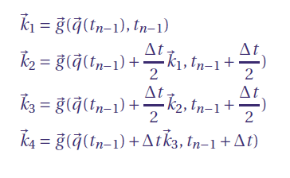

*Figure 2.5 : Méthode de Runge-Kutta d’ordre 4*

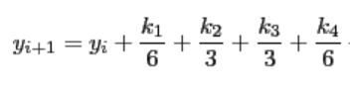

*Figure 2.6 : Nouvelle vitesse de la balle*

La position de la balle $ri = ri-1 + vi * Δt$ (avec $vi$ la vitesse de la balle à l’instant $ti$) nous permet d’obtenir la nouvelle position de la balle jusqu’à ce que l’une des conditions d’arrêt de simulation soit réalisée.

# Présentation et analyse des résultats

## Présentation des résultats

|  |  |  |  |  |  |
| --- | --- | --- | --- | --- | --- |
| Essai | Option | Coup | tf (s) | rbf | vbf |
| 1  1  1 | 1  2  3 | 2  1  2 | 0.33800  0.35400  0.38200 | 1.35200 0.50000 0.80729  1.28959 0.50000 0.77734  1.38749 0.50000 0.93150 | 4.00000 0.00000 -2.51240  3.30874 0.00000 -2.49675  3.43233 0.00000 -1.62068 |
| 2  2  2 | 1  2  3 | 3  0  2 | 0.49800  0.30600  0.15200 | 4.980000 0.898000 0.019500  2.54427 0.65443 0.77959  1.36875 0.47229 0.92911 | 10.0000 1.0000 -4.6804  6.98260 0.69826 -2.40265  8.035726 0.029580 -2.783243 |
| 3  3  3 | 1  2  3 | 2  2  0 | 0.27200  0.29800  0.49600 | 1.38000 0.50000 0.82921  1.38875 0.50000 0.78320  0.55330 0.50000 0.77845 | -5.00000 0.00000 -2.46560  -4.10967 0.00000 -2.48910  -4.09329 0.00000 -1.65054 |
| 4  4  4 | 1  2  3 | 3  2  2 | 0.46800  0.15000  0.15400 | 4.680000 -0.636000 0.015796  1.358848 0.028230 0.922316  1.35577 -0.11023 0.90432 | 10.0000 -2.0000 -4.3864  8.2506 -1.6501 -1.1762  7.7211 -3.2137 -1.3669 |

***Tableau 1*** *: Présentation des résultats des simulations*

Avec

* Coup qui peut prendre les valeurs suivantes:
* 0 si la balle frappe la table du côté opposé au joueur (coup réussi),
* 1 si la balle frappe la table du côté du joueur ( coup raté),
* 2 si la balle frappe le filet (coup raté),
* 3 si la balle frappe le sol (coup raté.
* tf(s) représente le temps de la simulation en secondes,
* rbf est un vecteur de trois éléments représentant la position finale du centre de masse de la balle,
* vbf représente le vecteur de la vitesse finale de la balle.

Voici les résultats graphiques des simulations :

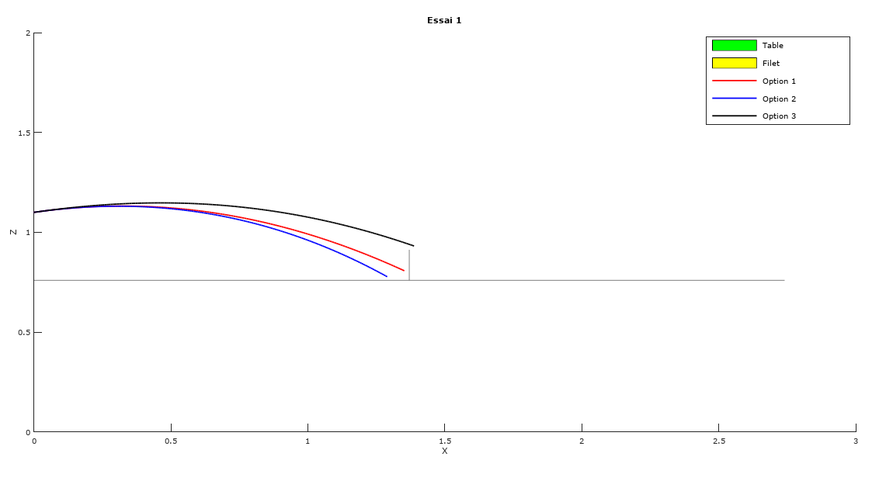**Essai 1**

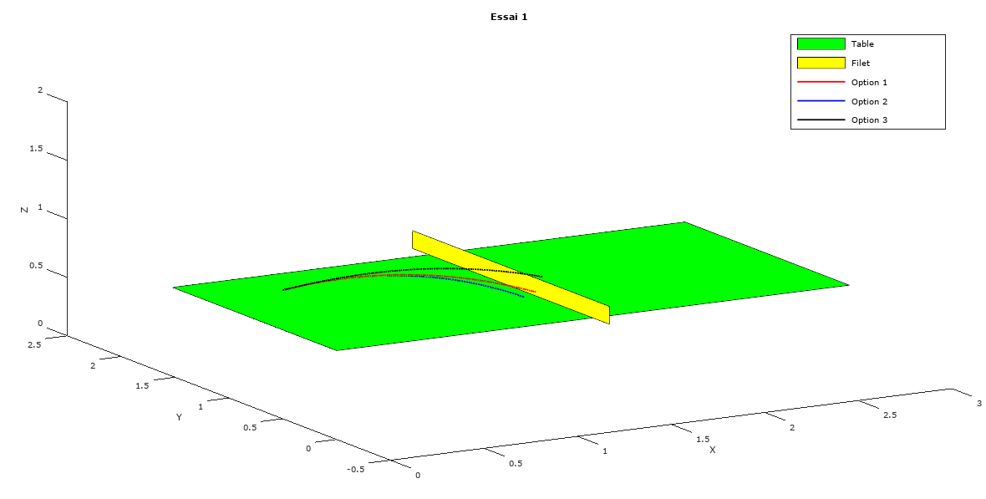

**Essai 2**

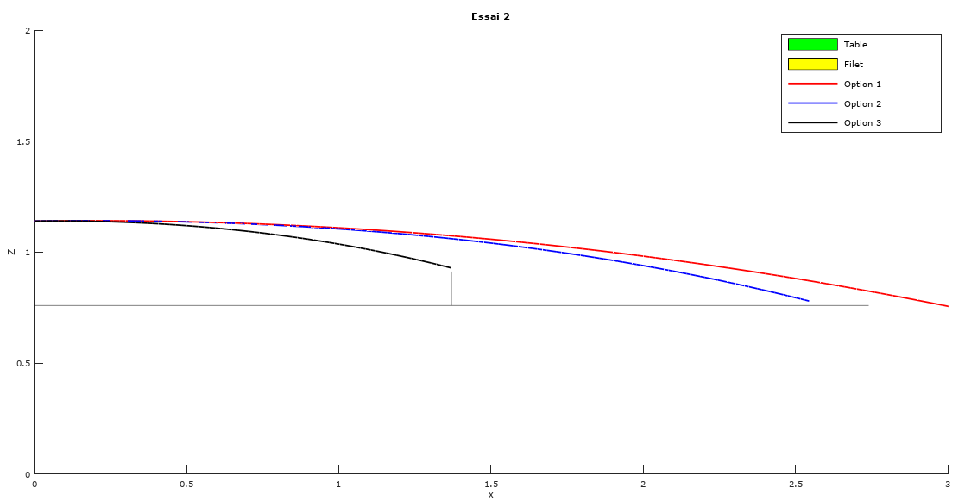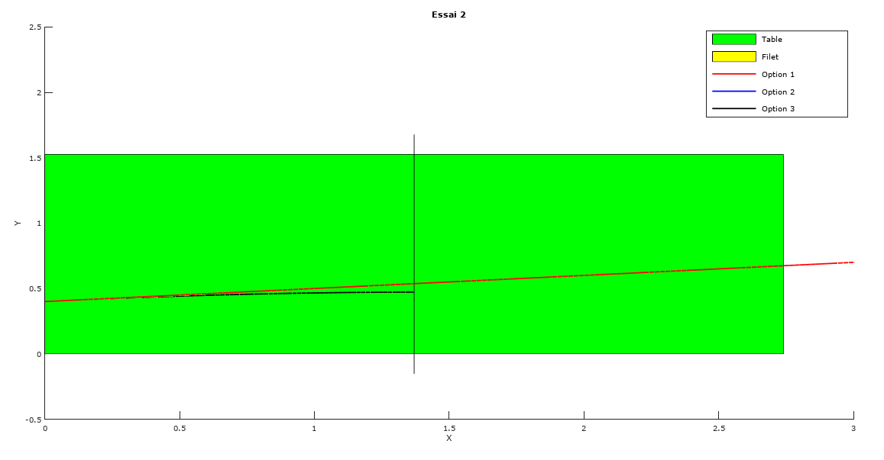

**Essai 3**

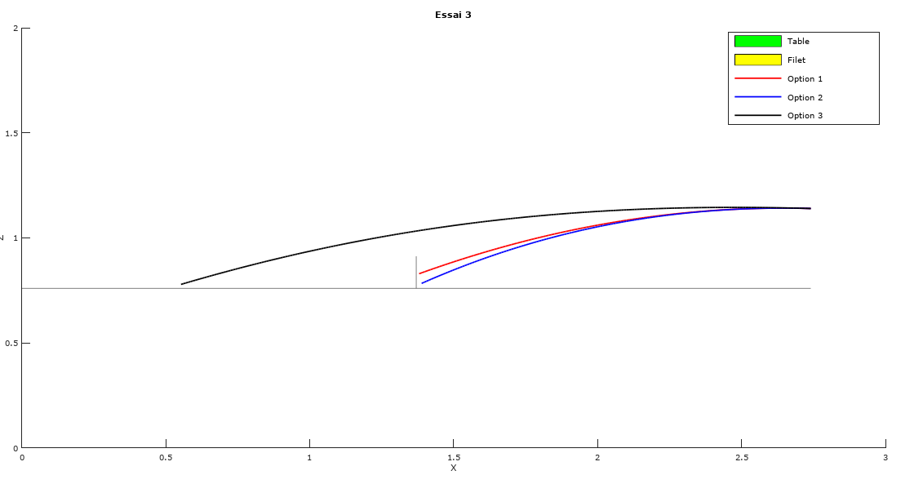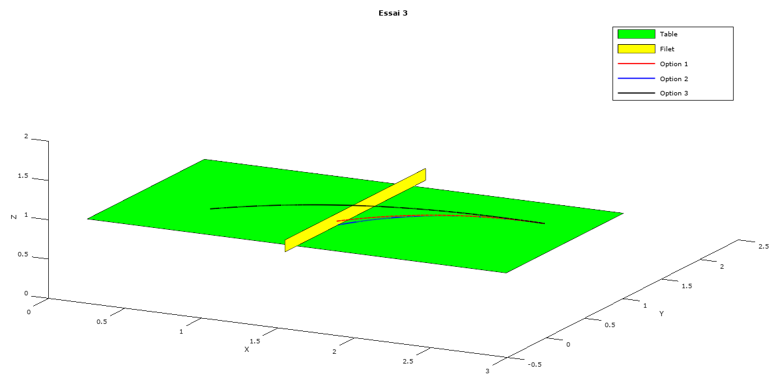

**Essai 4**

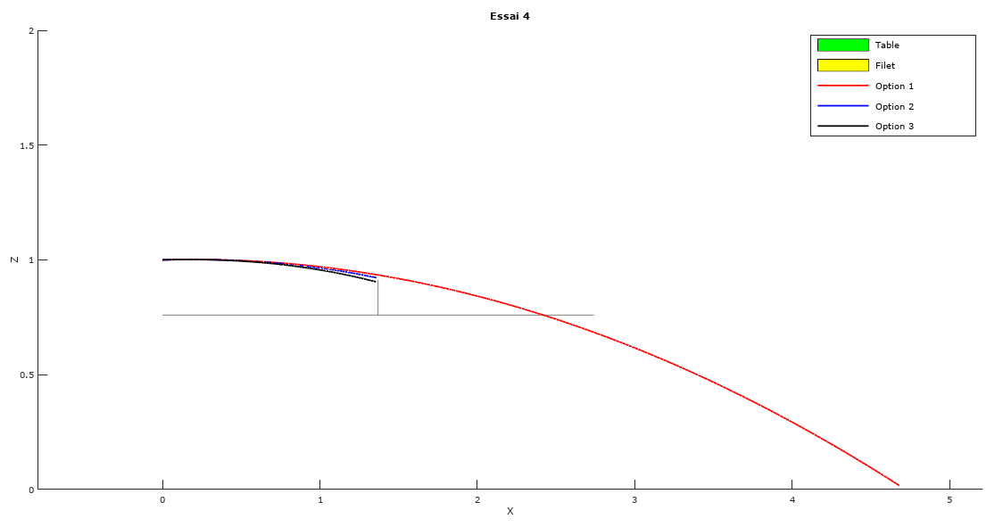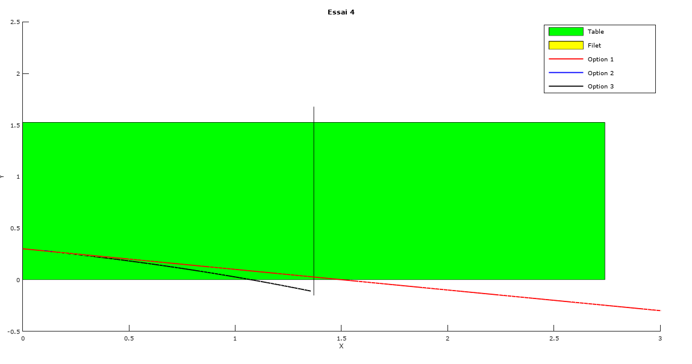

***Figure 3.1*** *: Résultats graphiques des simulations exécutées, la surface verte représente la table, la surface jaune le filet et les trois courbes rouge, bleu et noir représentent respectivement la position du centre de masse de la balle pour la première option, la deuxième option et la troisième option.*

## b) Analyse des résultats

En calculant l’effet des forces résultantes sur une balle de ping-pong, nous pouvons faire plusieurs observations. Tout d’abord, nous remarquons que le mouvement de la balle est différent selon les forces extérieurs exercées, même si la position et la vitesse initiale de la balle sont les mêmes. C’est-à-dire que pour chaque essai, la balle suit une trajectoire différente selon l’option choisie.

Les courbes pour un même essai ont cependant l’air de suivre à peu près la même direction, avec seulement la distance parcourue qui peut varier grandement. De plus, nous constatons que la balle ne subissant que l’action de la force gravitationnelle (courbe rouge) fini avec la plus grande distance de son point de départ. Nous pouvons donc dire que la force de gravité seule n’est pas assez pour avoir une trajectoire de balle réaliste. Par ailleurs, il est normal que la vitesse finale de la balle ne soit pas égale à 0 (ce qui serait le cas si la balle était immobile) car nous forçons l’arrêt de la simulation après la première collision de la balle (le mouvement n’est pourtant pas fini). Ainsi, plus notre simulation prend en compte les diverses forces extérieurs agissant sur la balle, plus la simulation est réaliste et exacte.

# Conclusion

Au terme de ce devoir, nous pouvons dire que nous sommes satisfaits du travail accompli. Nous avons pu revoir les interactions qu’un corps, ici la balle de ping-pong, peut subir soumis à l’action d’une ou de plusieurs forces extérieures soit les forces gravitationnelle, de frottements visqueux et de Magnus. Et par la deuxième loi de Newton sur les mouvements, nous avons pu ressortir les équations du mouvement selon les cas, et de ces équations nous avons pu réaliser les différentes simulations. Tous les résultats de nos essais ont été présentés sous formes de tableau et de graphiques. Les images obtenues par simulation se trouvent en annexe. Les codes des fonctions sont envoyés par courriel.